
Diagnoza strategiczna metropolii warszawskiej
Za nami ważny etap przygotowania „Strategii rozwoju metropolii warszawskiej do 2040 roku”. Zespół ekspertów wykorzystując dostępne materiały źródłowe oraz informacje pozyskane z badań własnych opracował diagnozę strategiczną. Odpowiednie rozpoznanie poszczególnych zagadnień na poziomie metropolitalnym połączone z właściwym wnioskowaniem, to dobra podstawa do dalszych prac nad strategią rozwoju ponadlokalnego.
Solidna diagnoza podstawą myślenia strategicznego
Diagnoza metropolii warszawskiej powstała we współpracy z przedstawicielami gmin i powiatów współtworzących metropolię warszawską oraz organizacji pozarządowych i ekspertów działających na jej obszarze pracujących w grupach tematycznych. Ważnym elementem prac diagnostycznych było wsparcie grona ekspercko-naukowego zasiadającego w Radzie Metropolitalnej. Diagnoza koncentruje się na kluczowych zagadnieniach rozpatrywanych z perspektywy metropolitalnej, nie na poziomie pojedynczych gmin czy powiatów. Warto zaznaczyć, że diagnoza jest procesem ciągłym, w każdym momencie tworzenia strategii mogą pojawić się inne, ważne informacje diagnostyczne rzutujące np. na kierunki działań. Przygotowane opracowanie wspiera, ale nie przesądza ostatecznych zapisów „Strategii rozwoju metropolii warszawskiej do 2040 roku”.
Jak zdiagnozowano metropolię warszawską?
Diagnoza uwzględnia uwarunkowania zewnętrzne rozwoju metropolii warszawskiej, w tym: trendy światowe, europejskie i krajowe, konkurencyjność metropolii warszawskiej, polityki europejskie dotyczące obszarów metropolitalnych, strategie krajowe i politykę miejską w kontekście obszarów metropolitalnych, „Strategię rozwoju województwa mazowieckiego 2030+. Innowacyjne Mazowsze”. Analiza uwarunkowań wewnętrznych przeprowadzona została w oparciu o cztery kluczowe obszary strategiczne:
• metropolia otwarta na ludzi – zagadnienia społeczne, w odniesieniu zarówno do potencjału ludnościowego i uwarunkowań jego rozwoju, jak i do koncepcji kapitałów: ludzkiego, społecznego, kreatywnego, instytucjonalnego;
• metropolia gospodarki – struktura gospodarki, przedsiębiorczość, potencjał inwestycyjny, innowacje, współpraca gospodarcza oraz instytucje otoczenia biznesu;
• metropolia w ruchu – system transportowy, transport zbiorowy, potencjał wdrażania idei metropolii 15-minutowej oraz bezpieczeństwo w ruchu;
• metropolia zrównoważona – zagadnienia środowiskowe, relacje między środowiskiem a człowiekiem, uwarunkowania przyrodnicze rozwoju metropolii, analiza jakości powietrza, wód i gleb, a także infrastruktura ochrony środowiska, energetyka, system żywieniowy oraz adaptacja i mitygacja do zmian klimatu.
Ważnym elementem diagnozy jest analiza SWOT, która uwzględnia mocne i słabe strony stanowiące uwarunkowania wewnętrzne oraz szanse i zagrożenia oparte na uwarunkowaniach zewnętrznych rozwoju metropolii warszawskiej.
Zachęcamy do zapoznania się z Diagnozą strategiczną na potrzeby „Strategii rozwoju metropolii warszawskiej do 2040 roku”.
Metropolia warszawska – informacje ogólne
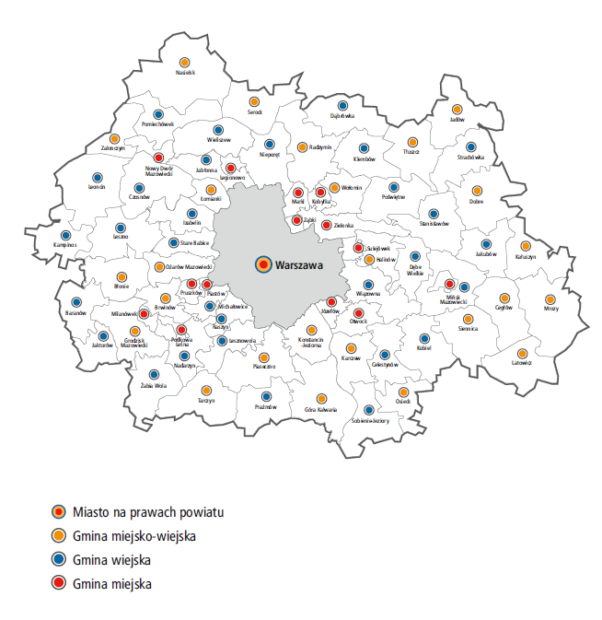
Metropolia warszawska jest jedną z najbardziej dynamicznie rozwijających się aglomeracji w Europie, z silnymi aspiracjami do dążenia by być nowoczesnym ośrodkiem społeczno-gospodarczym. Wszystko dzięki aktywnym mieszkańcom i zaangażowanym samorządom współtworzących metropolię w realizację zintegrowanych działań i przedsięwzięć, które mają na celu współpracę wszystkich jednostek samorządu terytorialnego wokół Miasta Stołecznego Warszawy wraz z poszanowaniem ich odrębności oraz uwzględniając indywidualne potrzeby każdej z nich. Metropolię warszawską współtworzy m.st. Warszawa oraz 69 gmin i 9 powiatów. Jest to obszar o powierzchni 6 tys. km², zamieszkały przez ponad 3 mln osób.

